

**=UNIVERSIDAD TECNOLOGICA SANTA CATARINA=**

**ACTIVIDAD / EVIDENCIA**

**PARCIAL 2**

**NÚMERO DE PARTICIPANTES: 4 (EQUIPO)**

**GRUPO: 9°B**

**ALUMNOS:** **MATRICULA:**

**JUAN MANUEL GÓMEZ DE LEÓN 19353**

**ALEXA CAMILA MONTES GALLARDO 19322**

**KLÉBER IVÁN MARTÍNEZ GONZÁLEZ 19356**

**ROBERTO CARLOS COLORADO PARTIDA 19253**

**MATERIA: Desarrollo Web Integral**

**CARRERA: INGENIERIA EN DESARROLLO Y GESTION DE SOFTWARE**

**SANTA CATARINA, N.L, AL 21 DE Junio DEL 2024**

**Bocetos y prototipos**

**Celular**

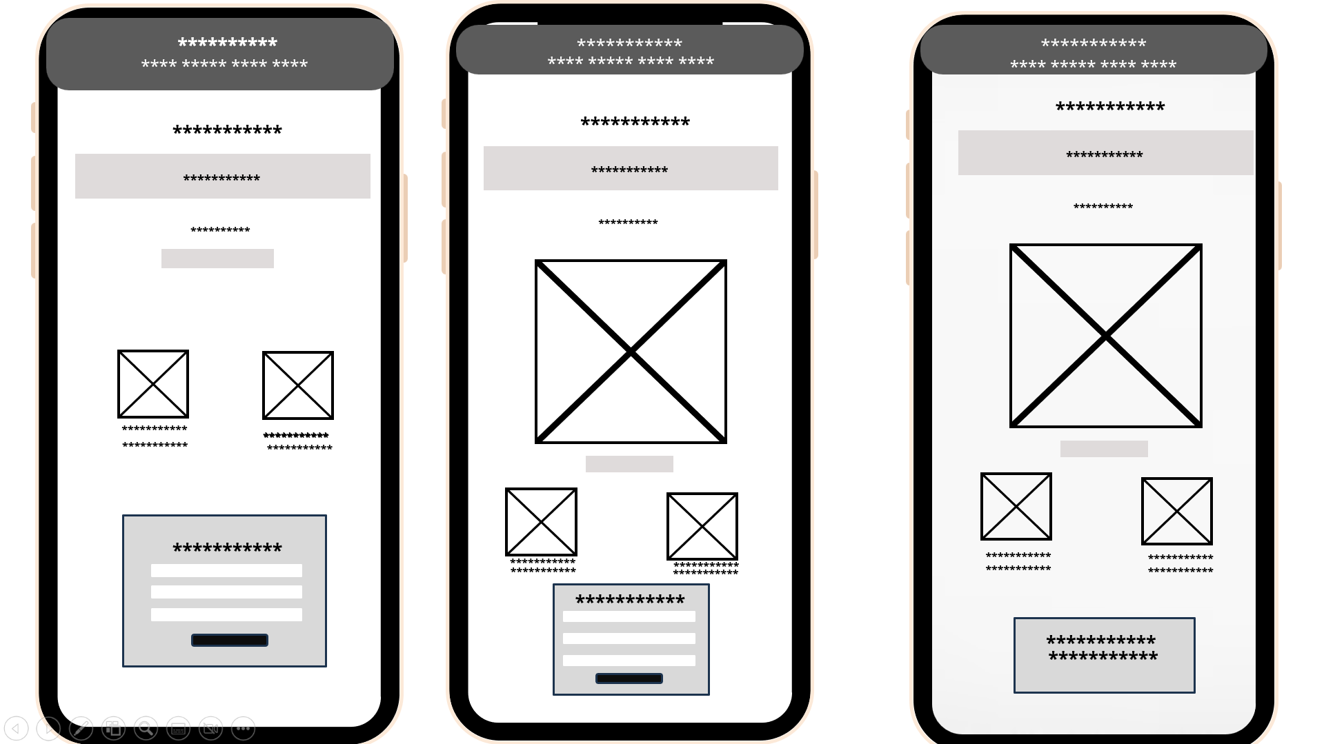

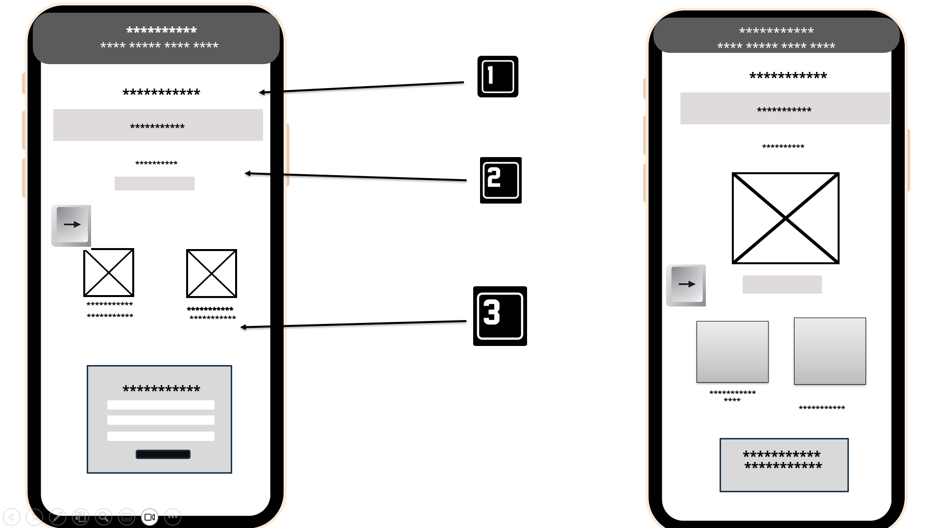

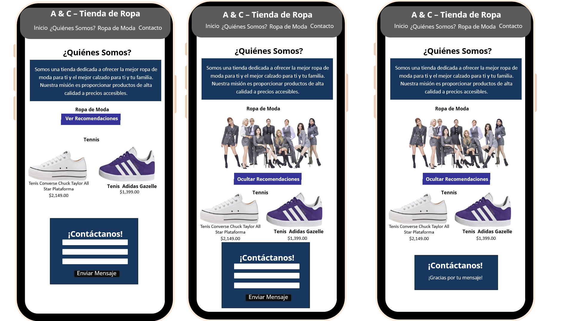

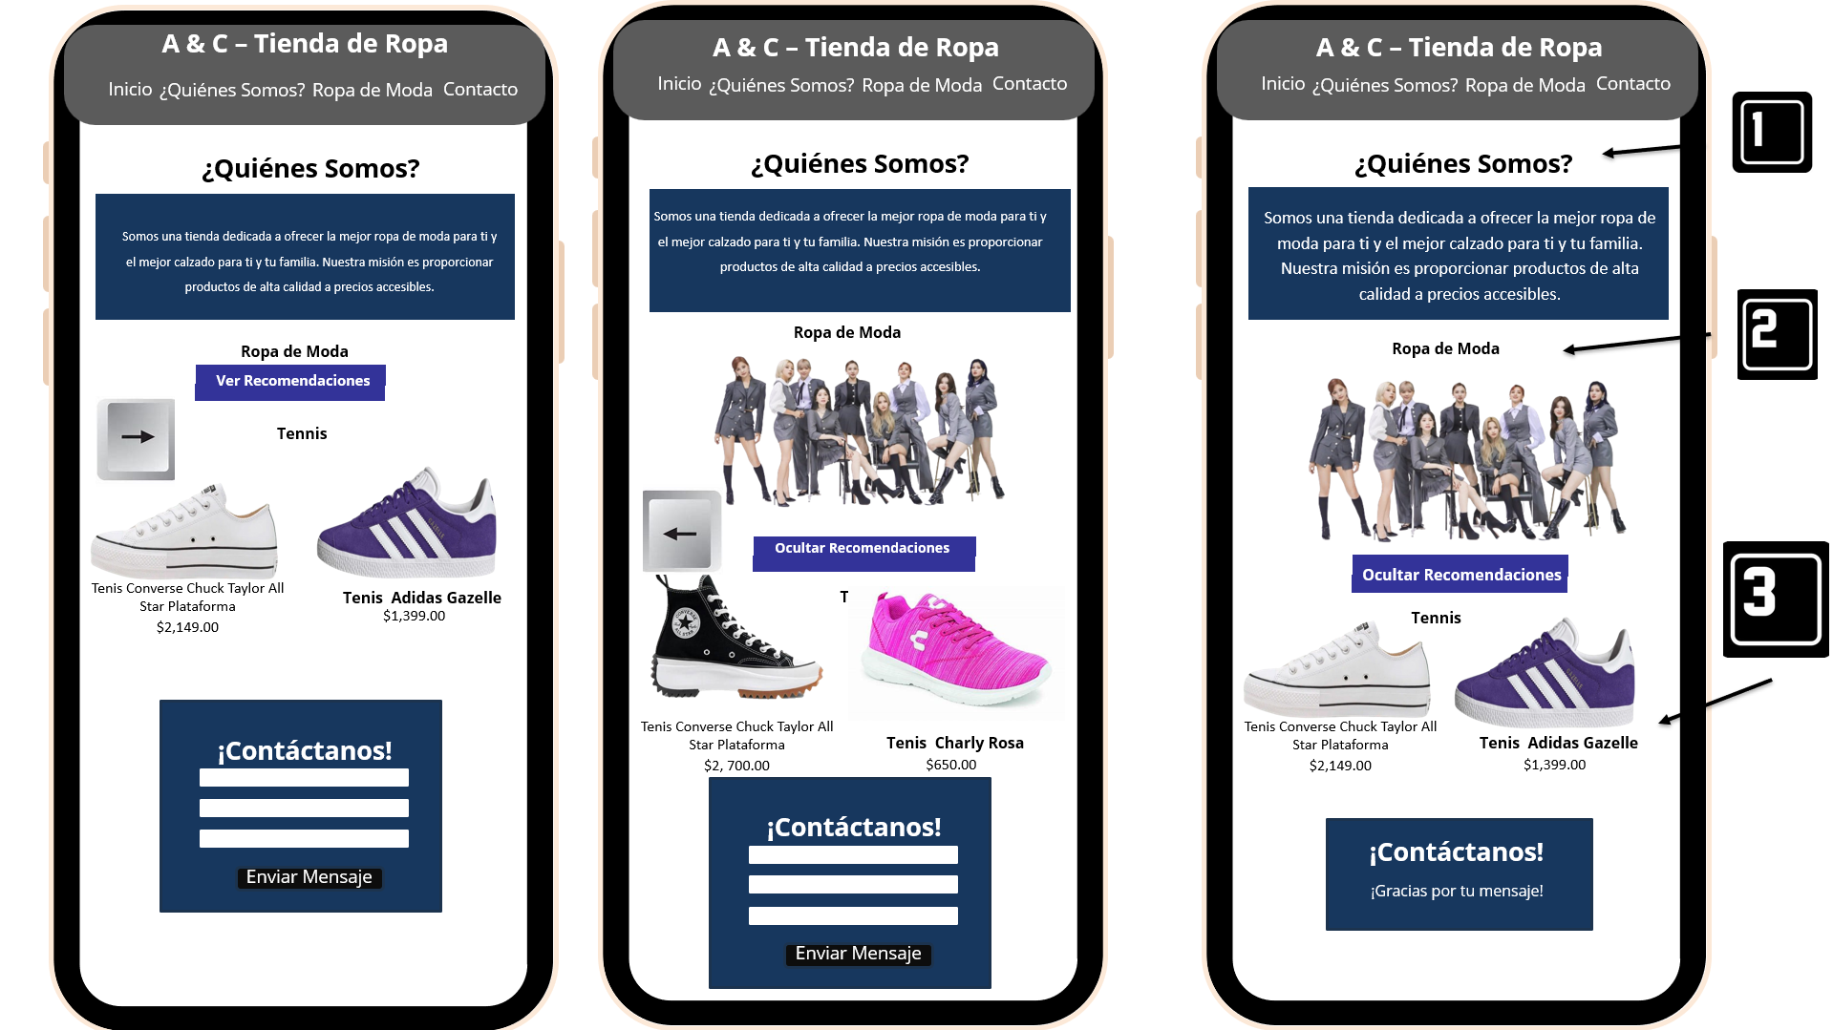

**Tablet**

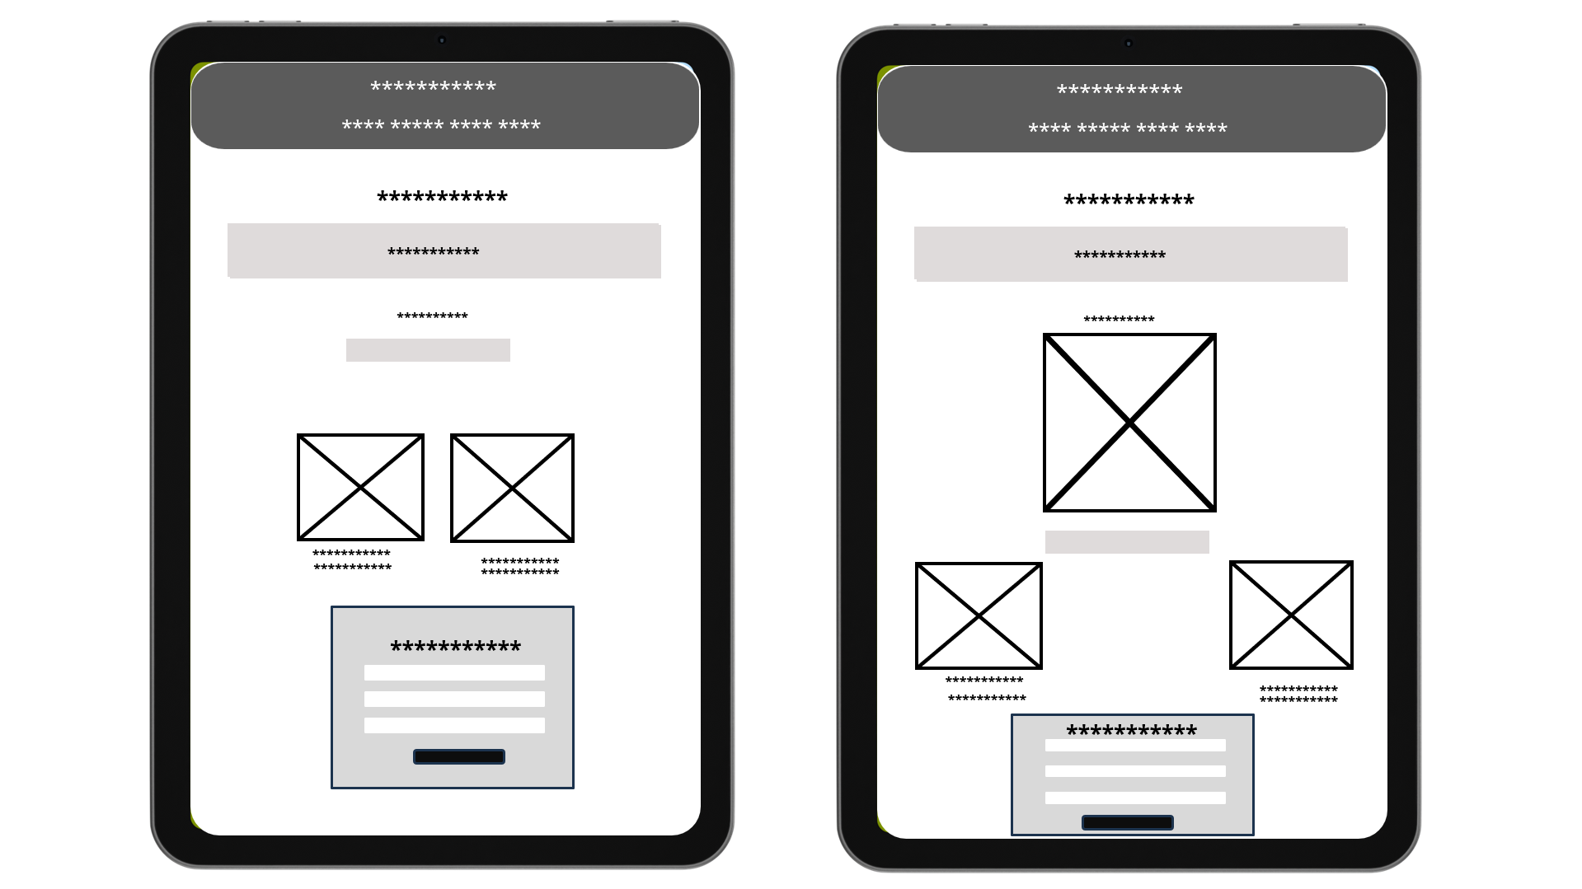

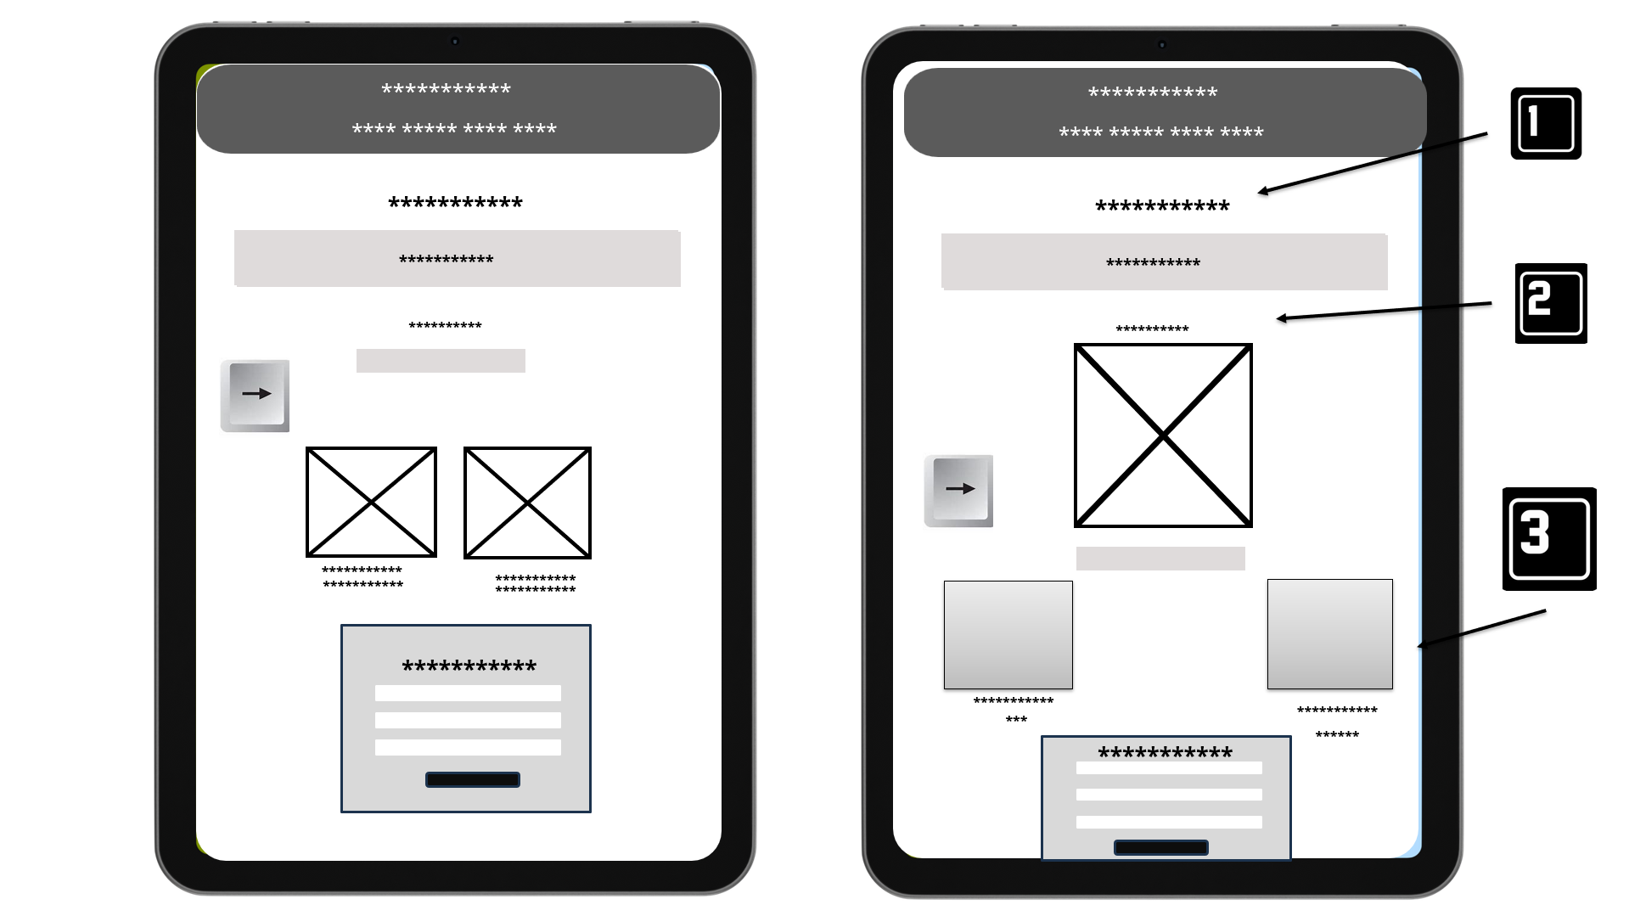

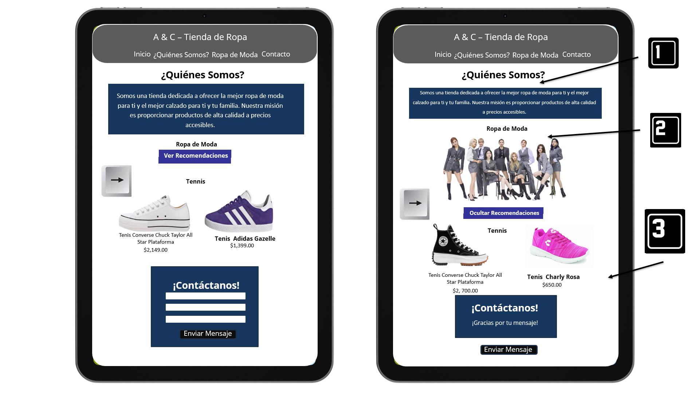

**Computadora**

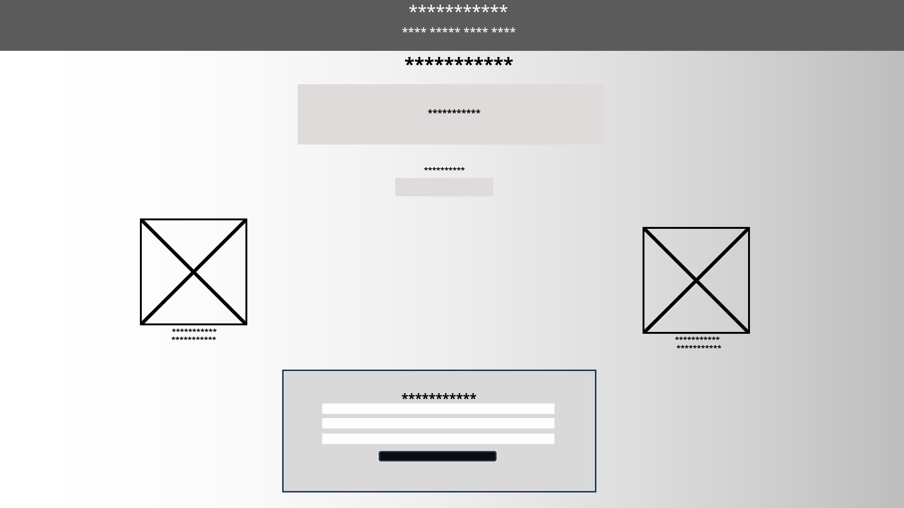

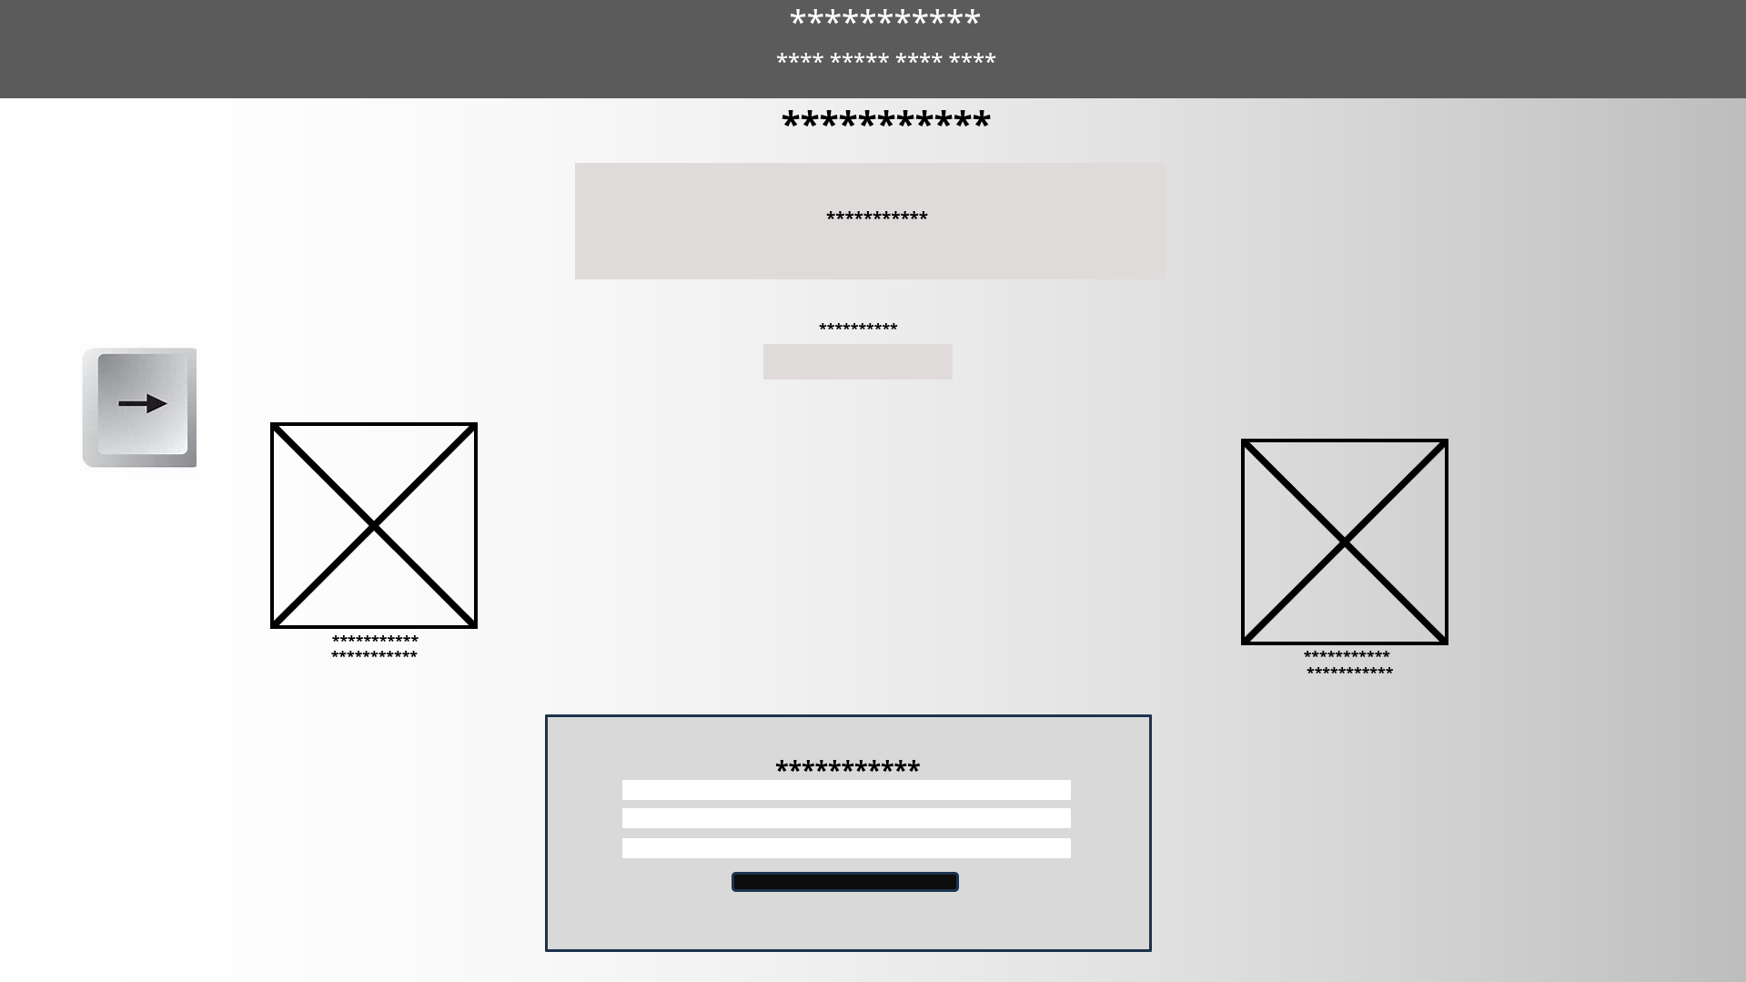

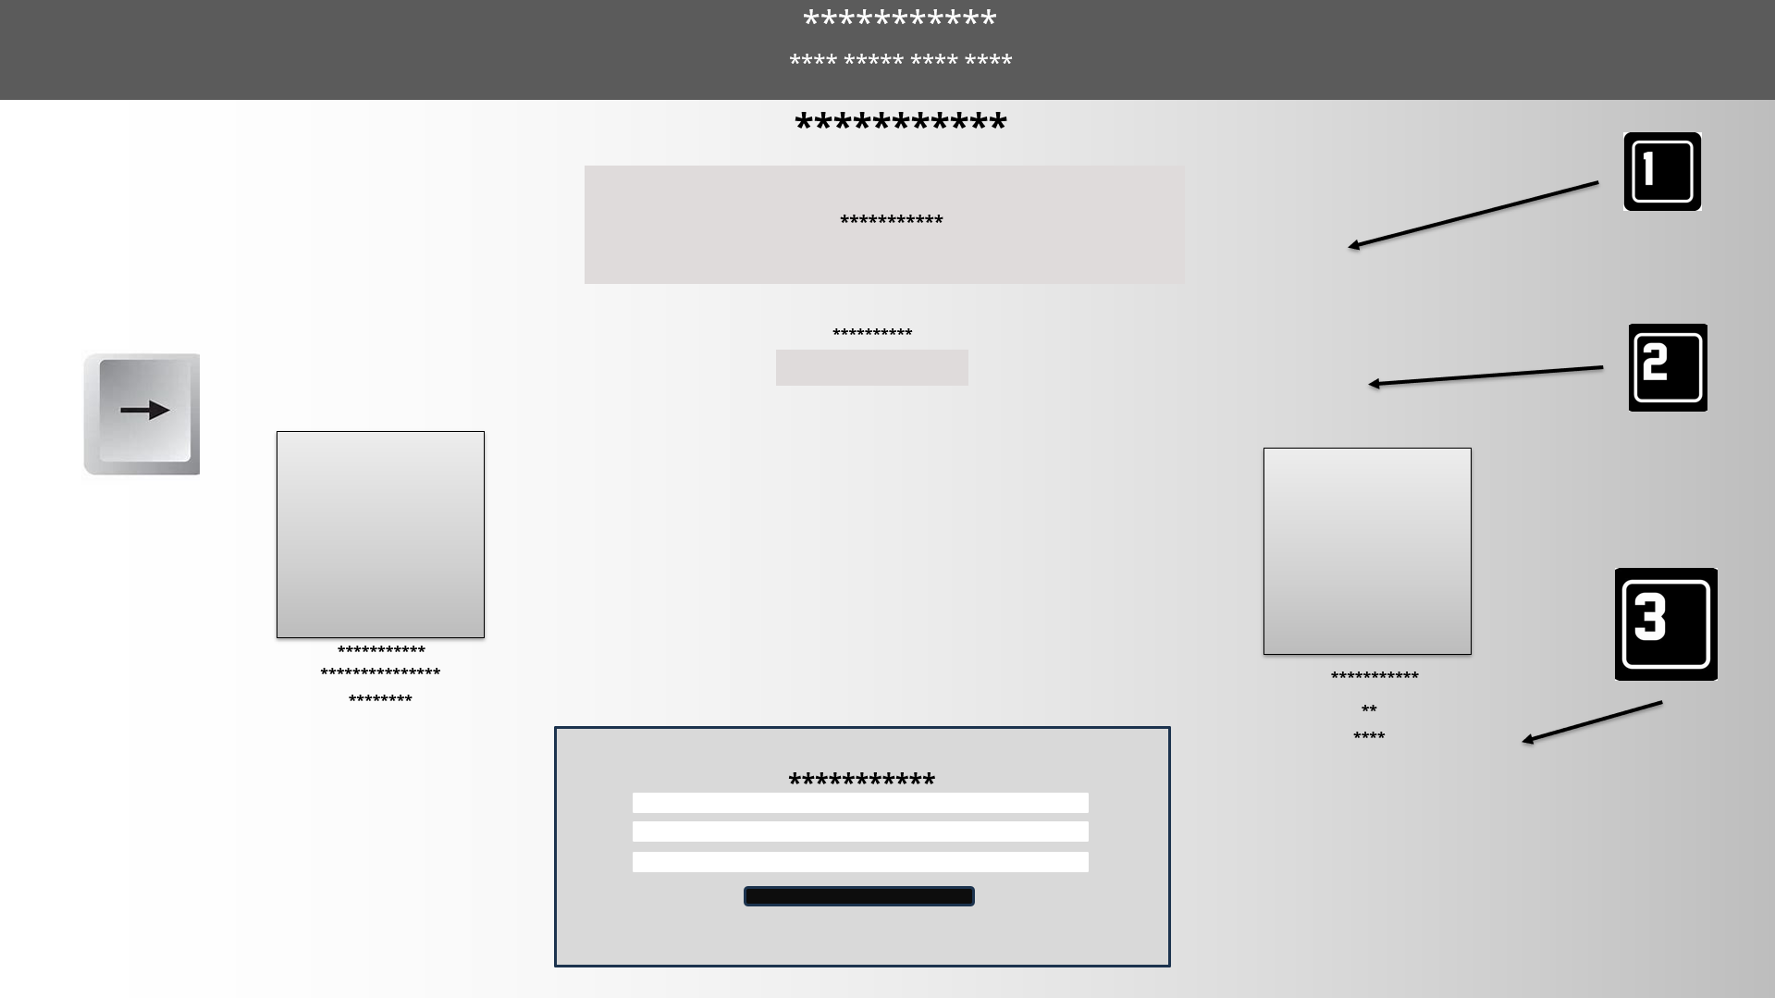

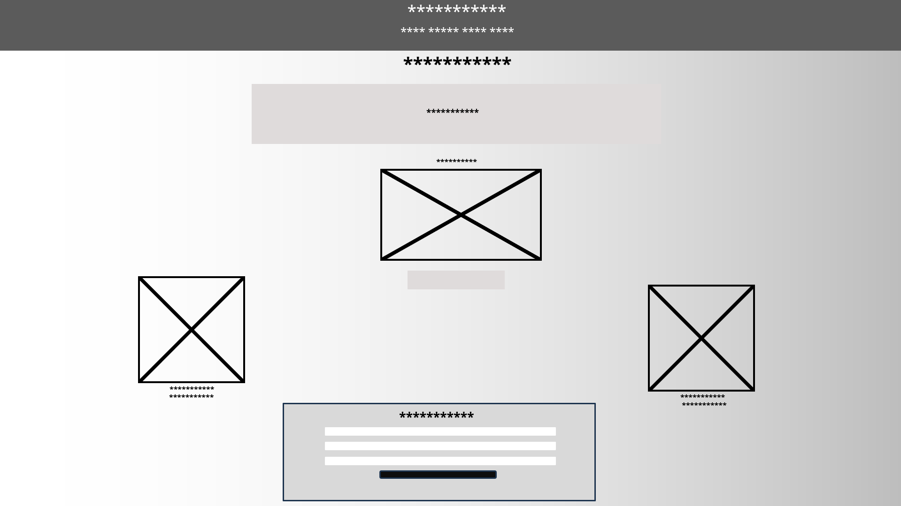

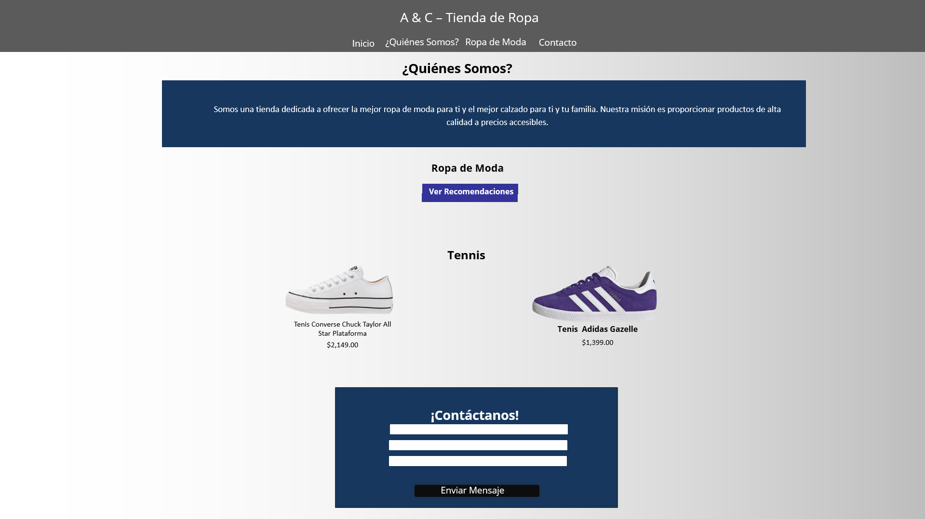

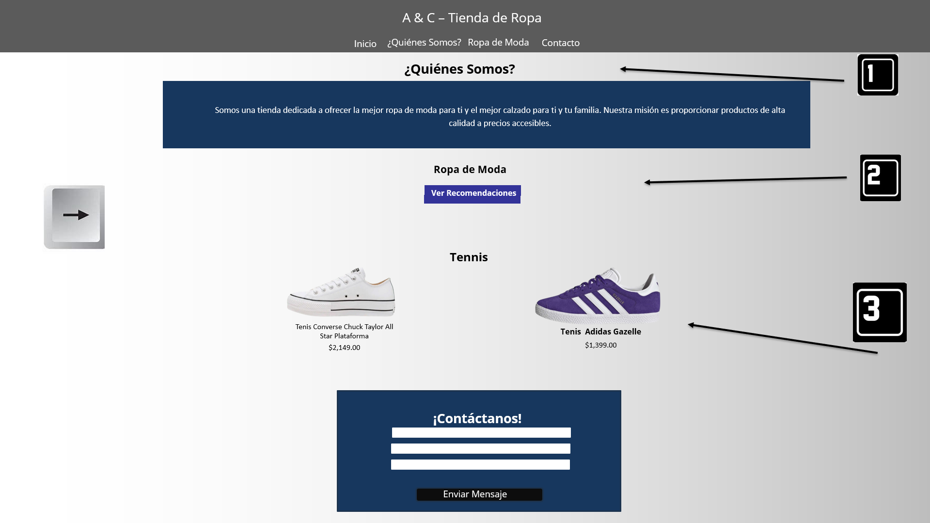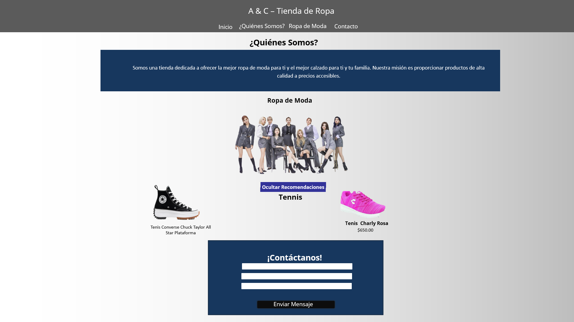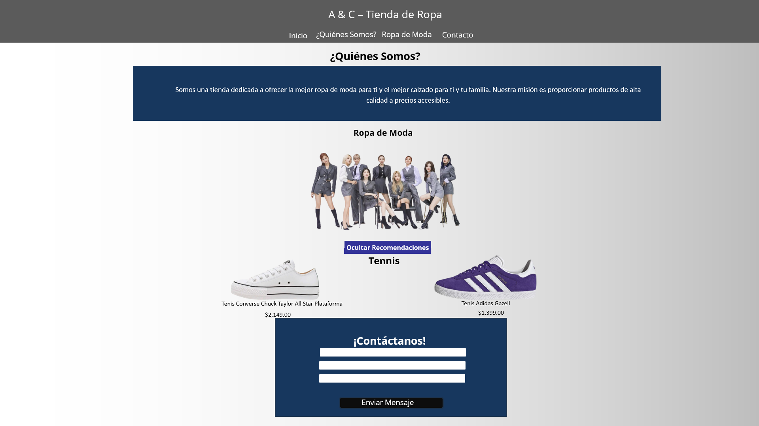

**Código del proyecto**

**Index.html**

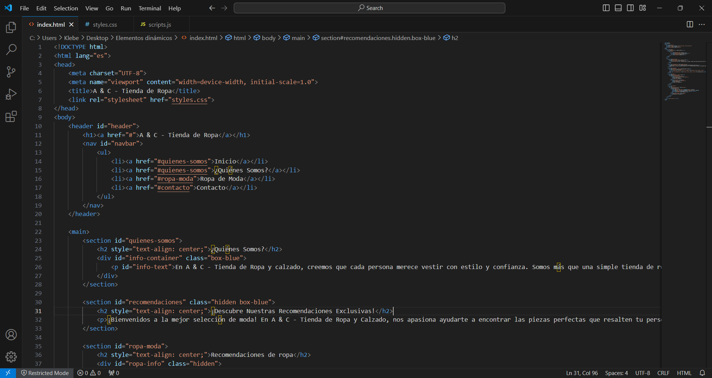

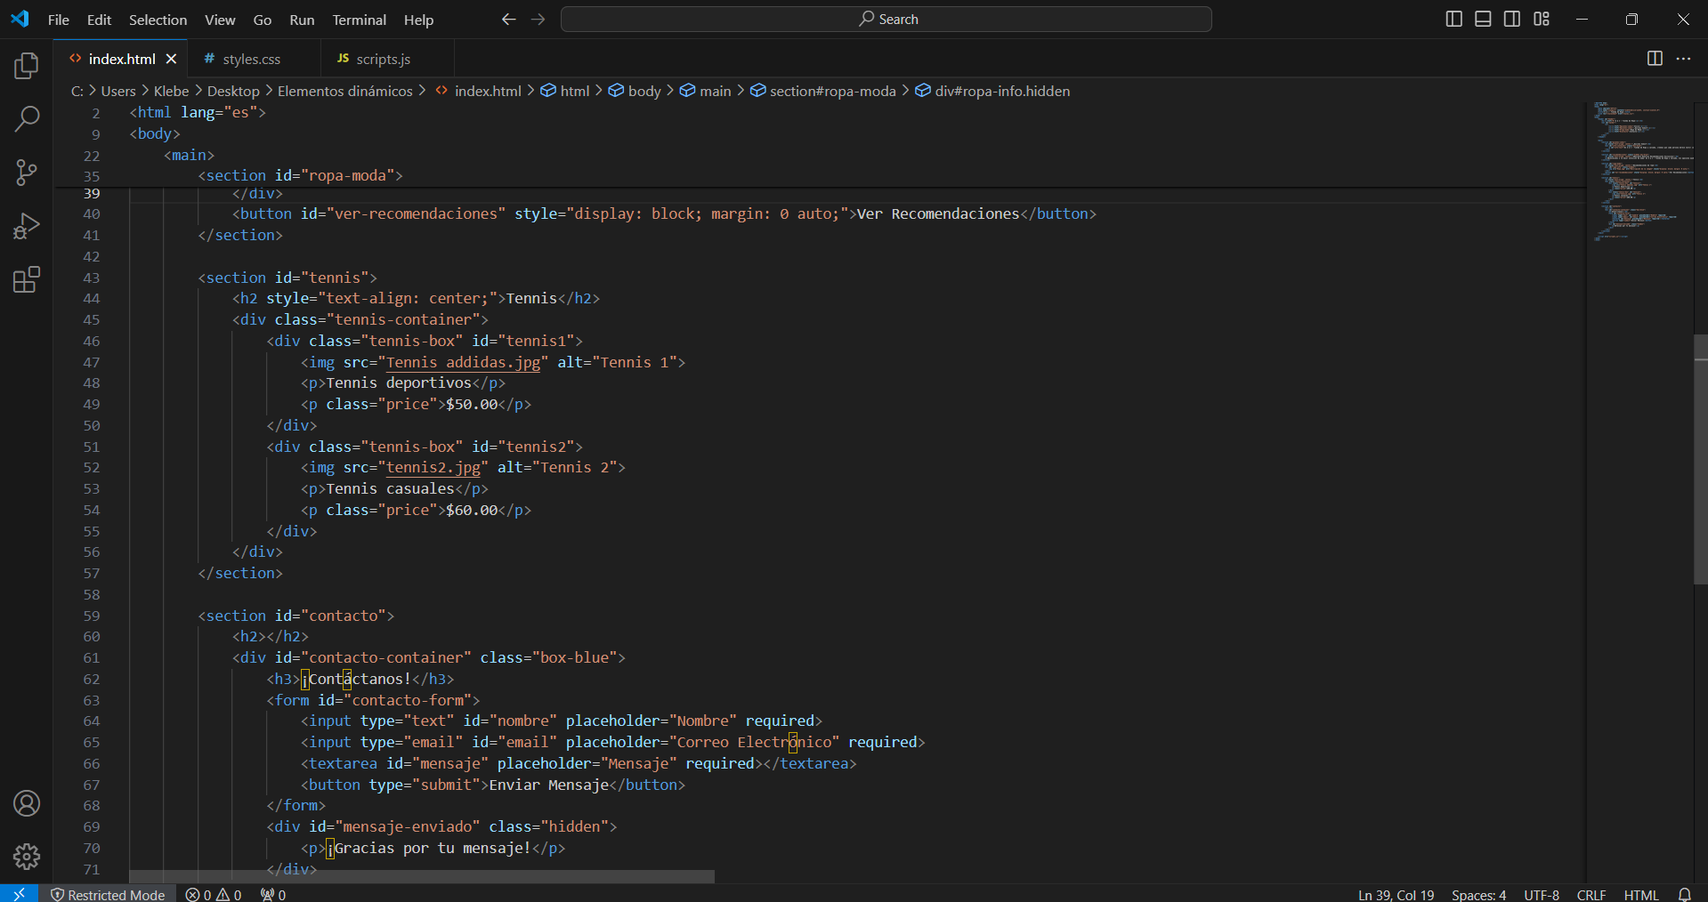

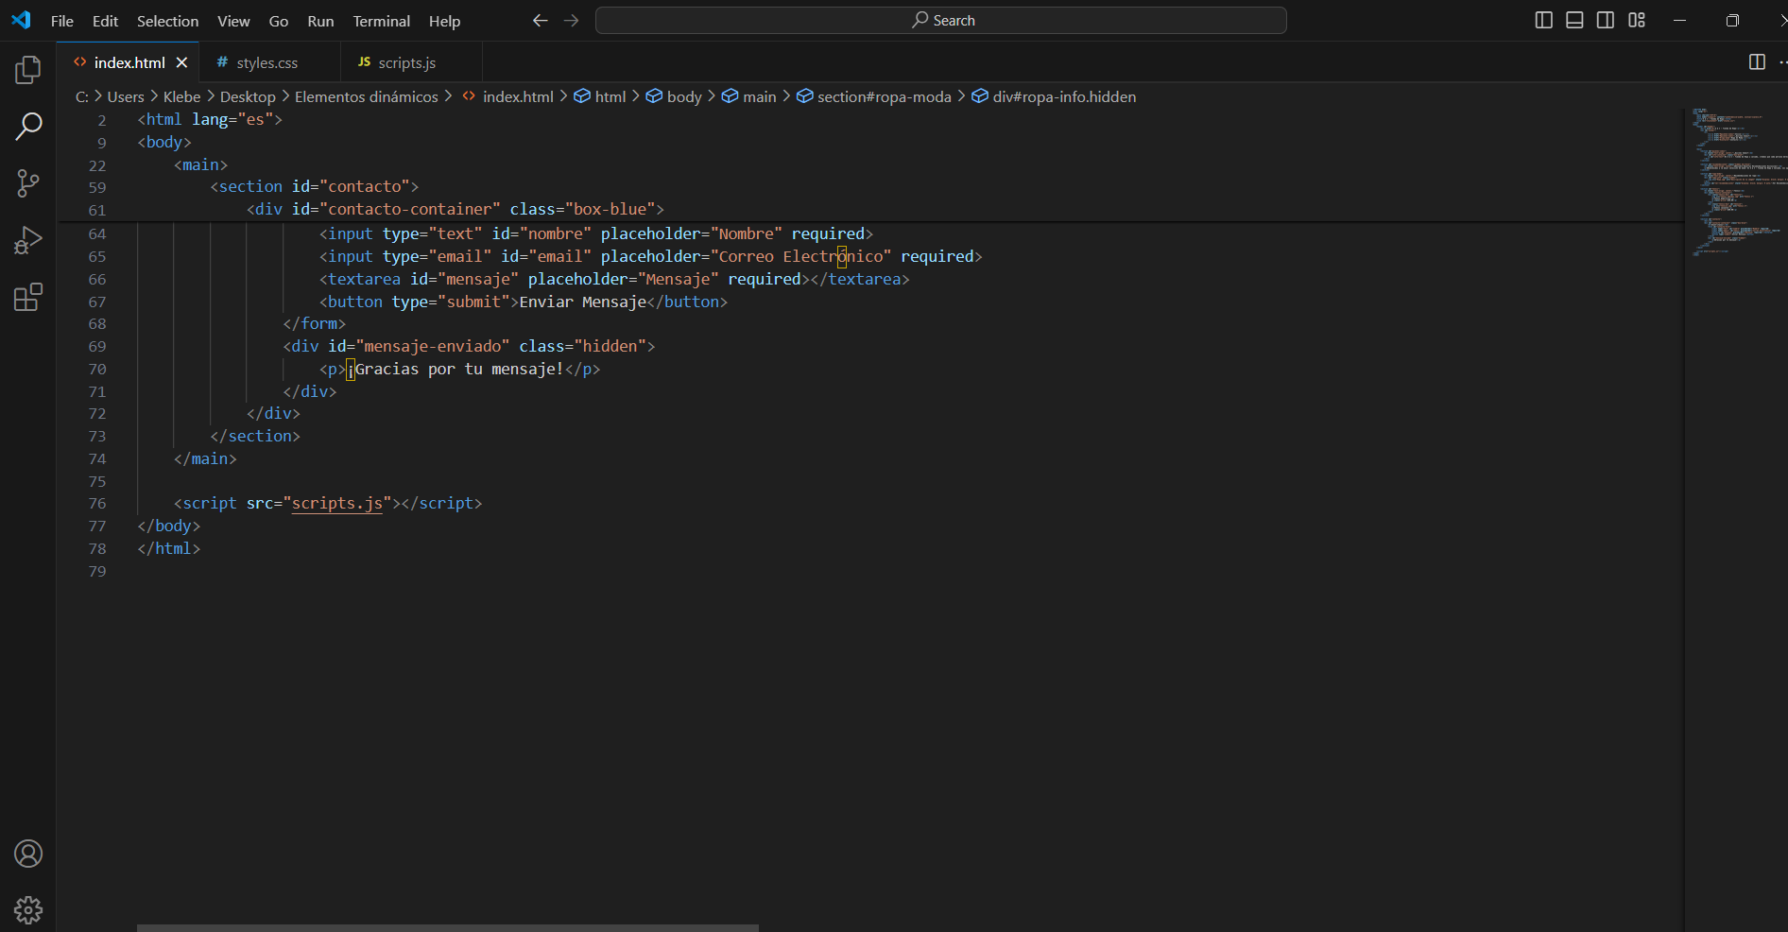

**Styless.css**

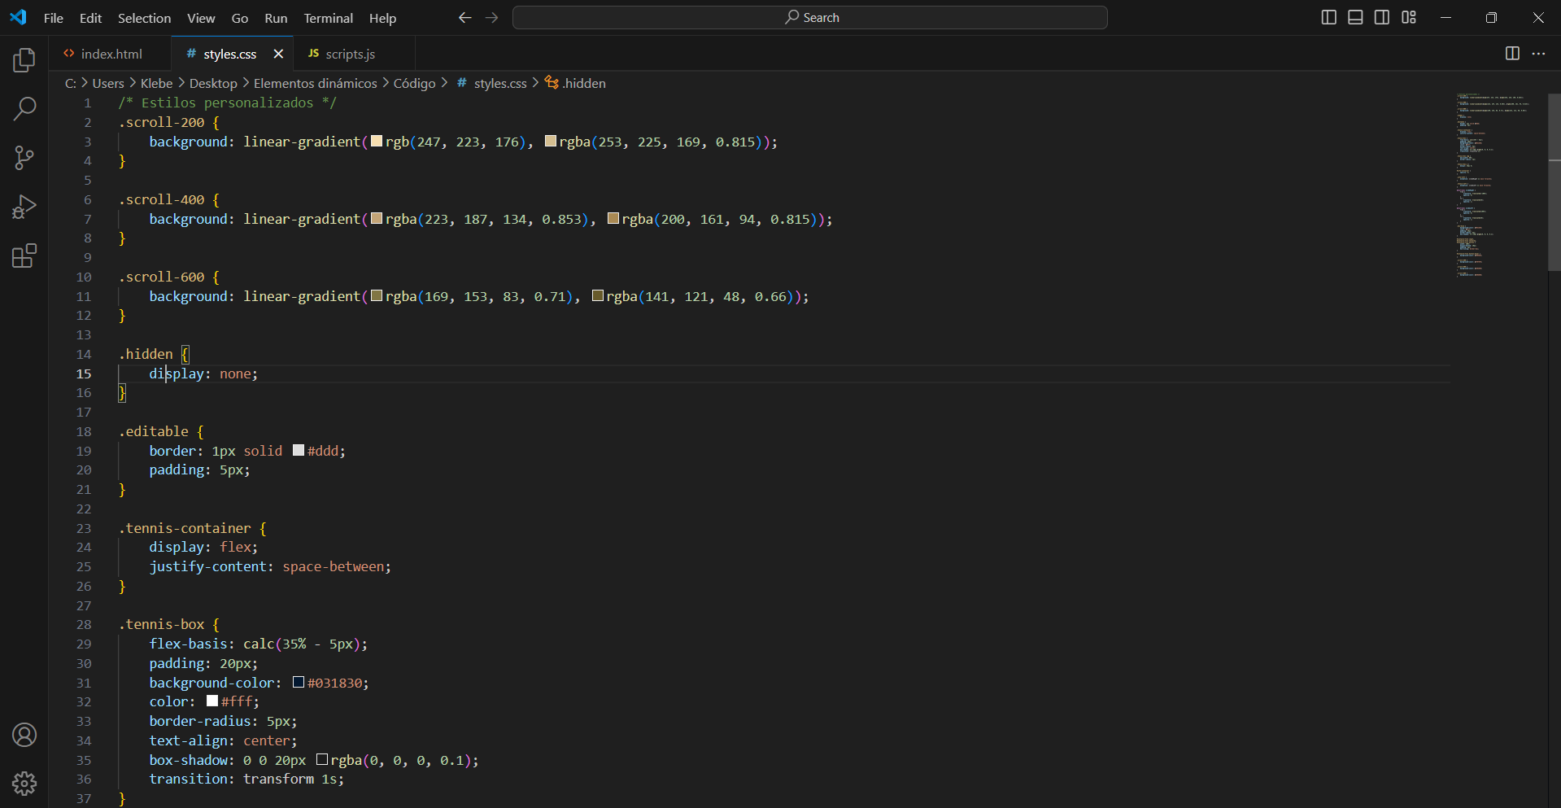

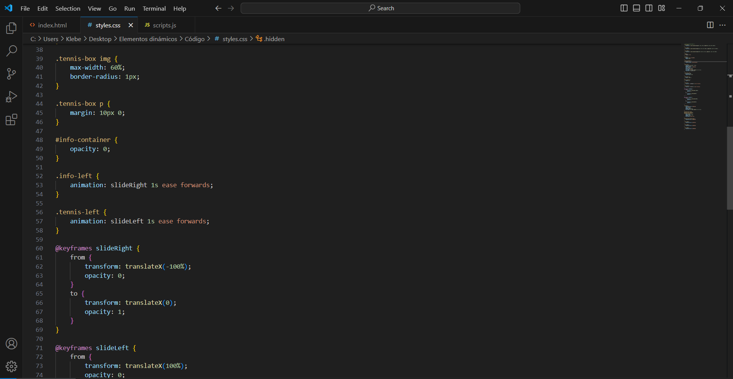

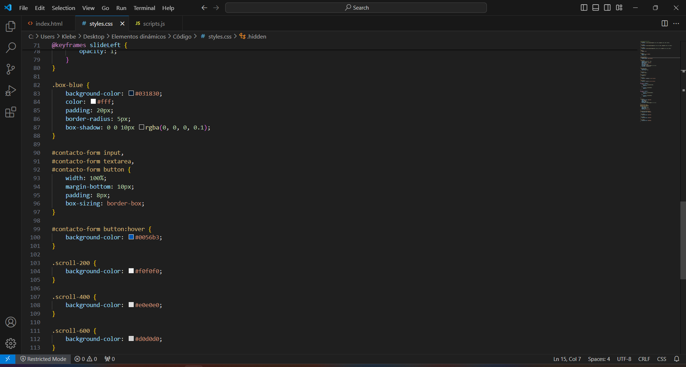

**Scripts.js**

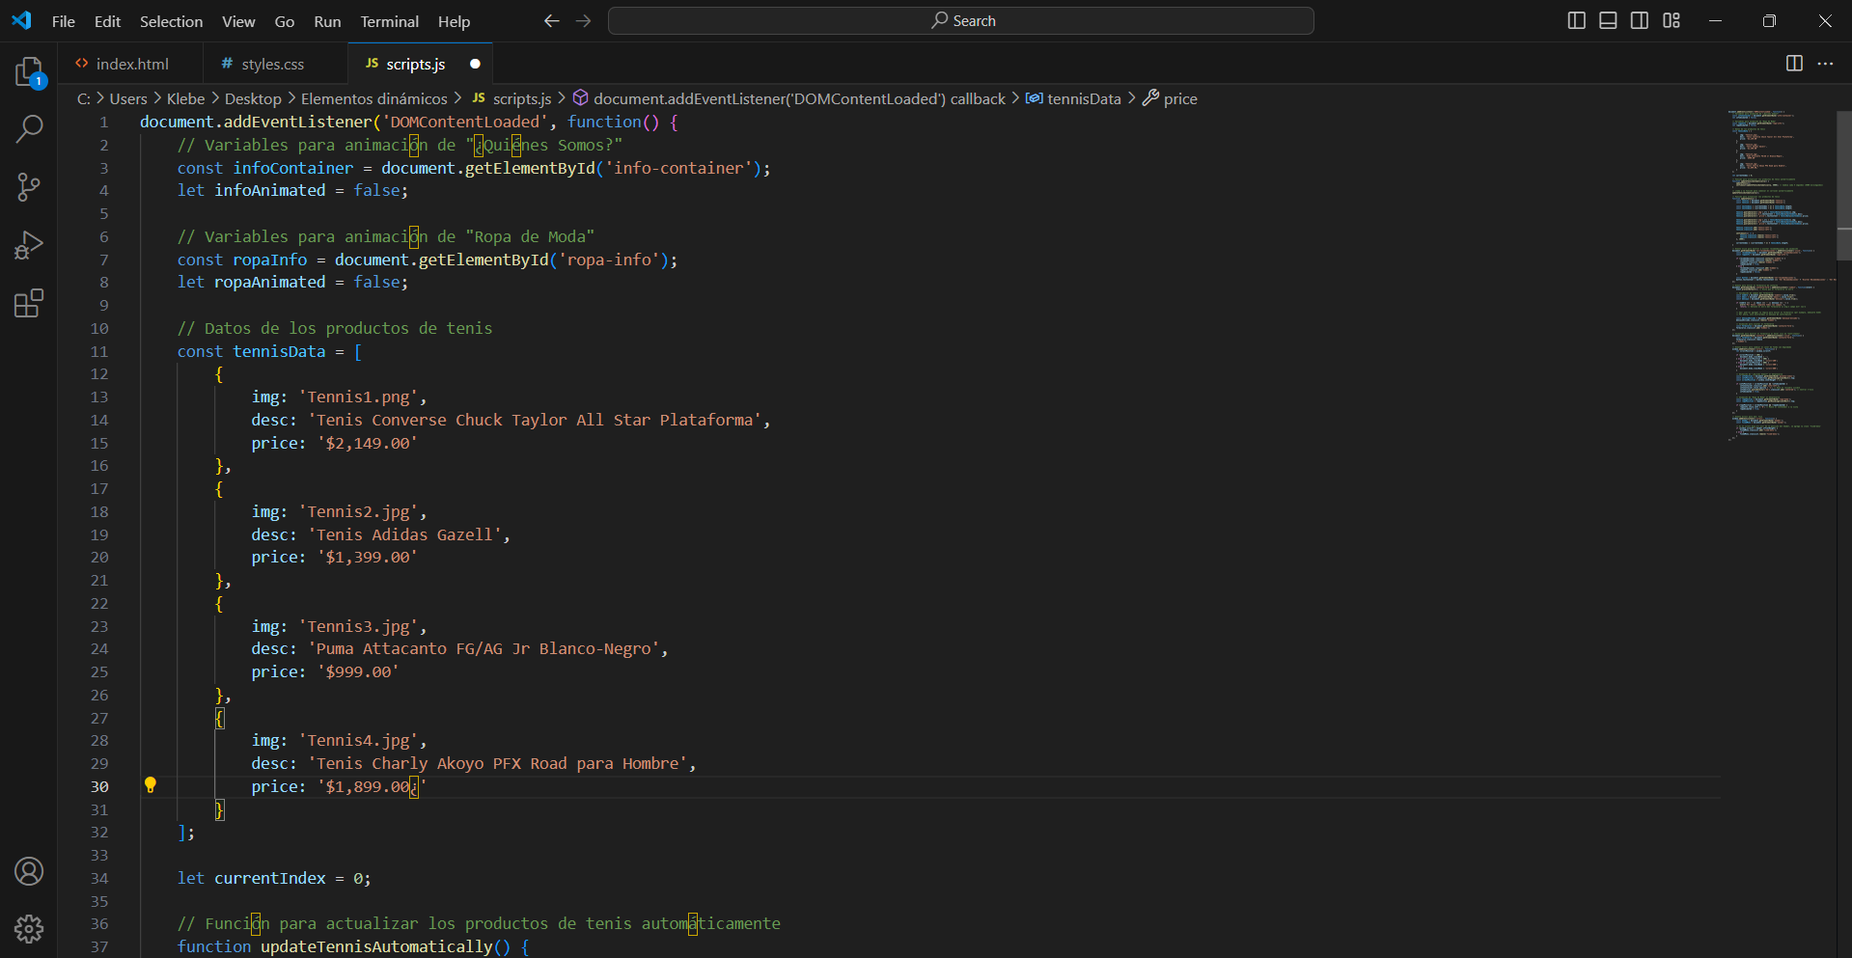

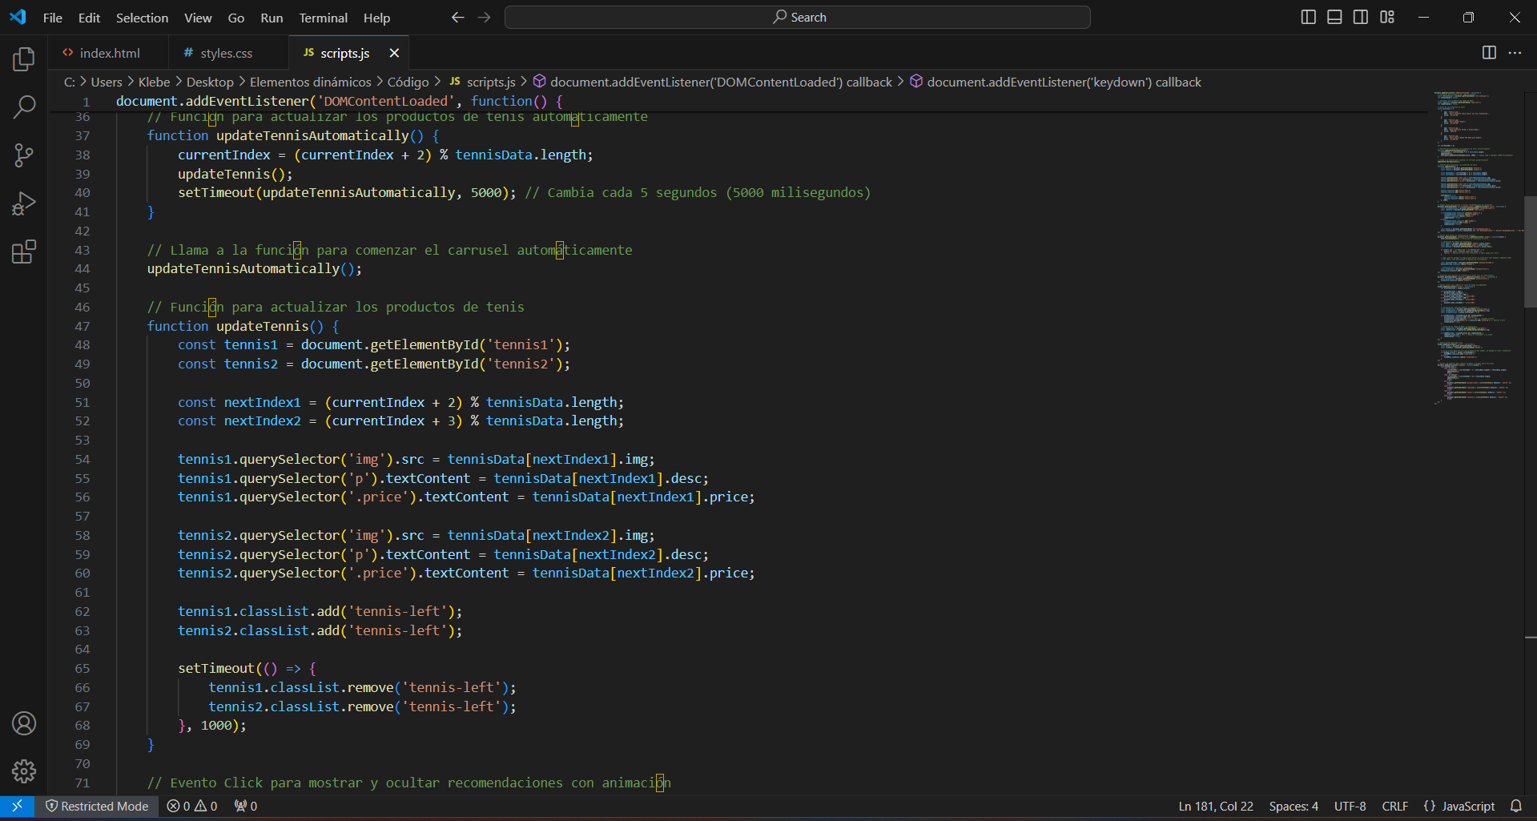

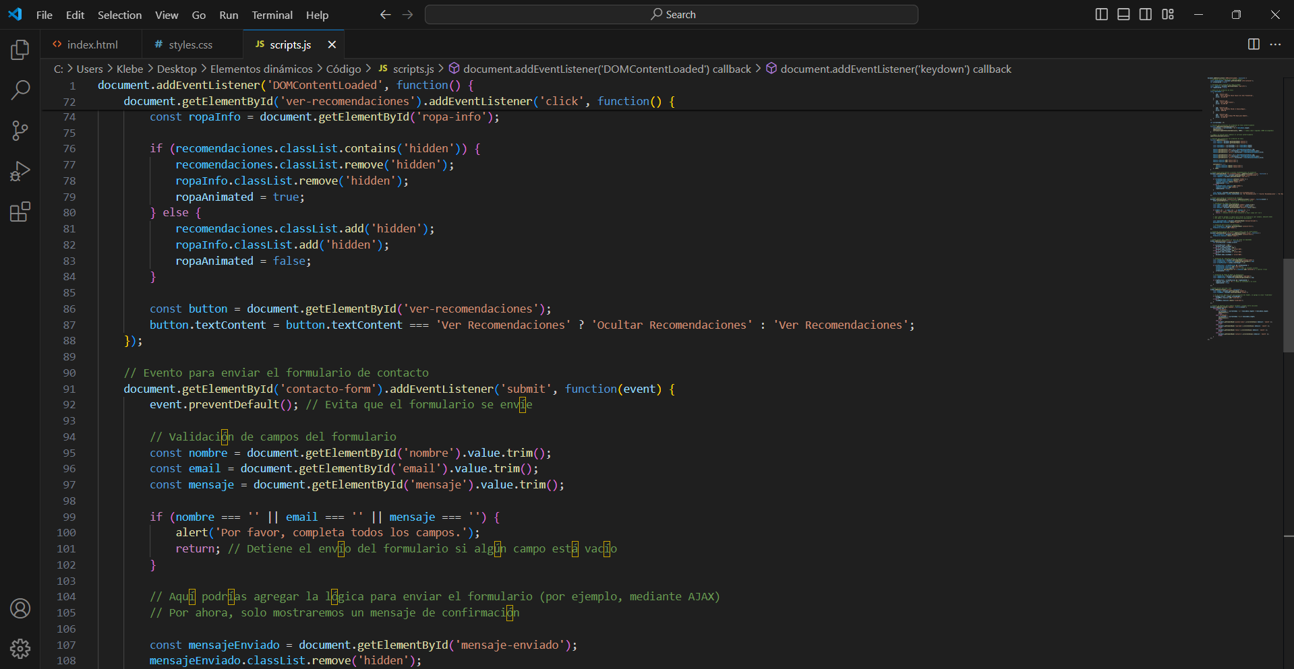

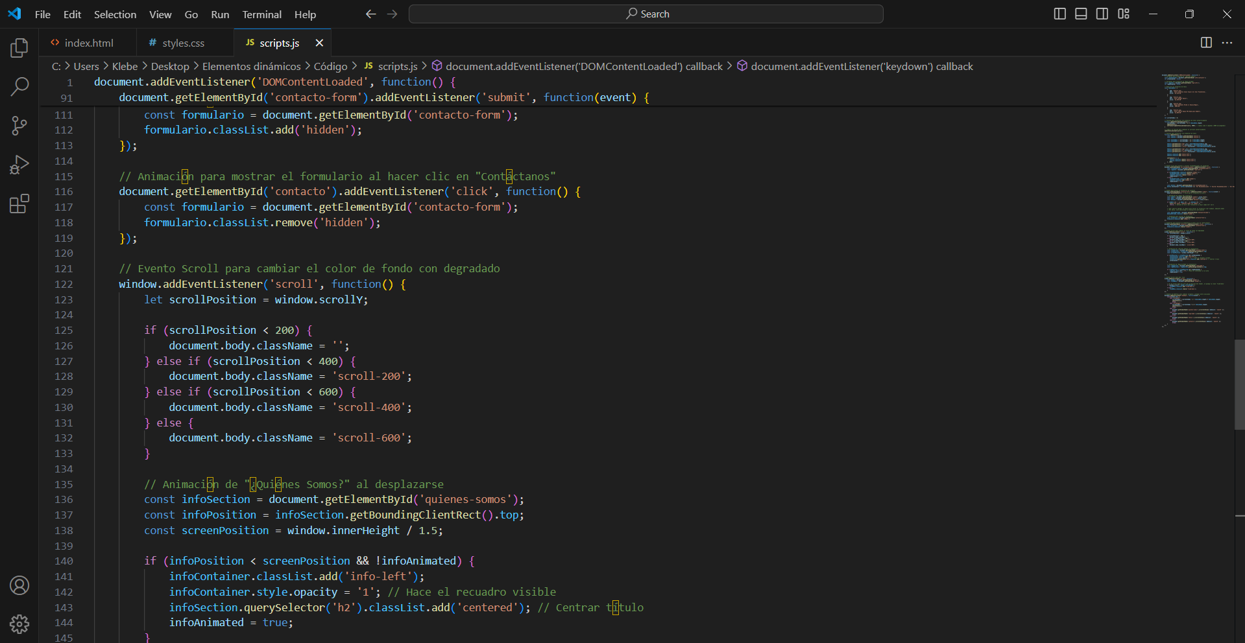

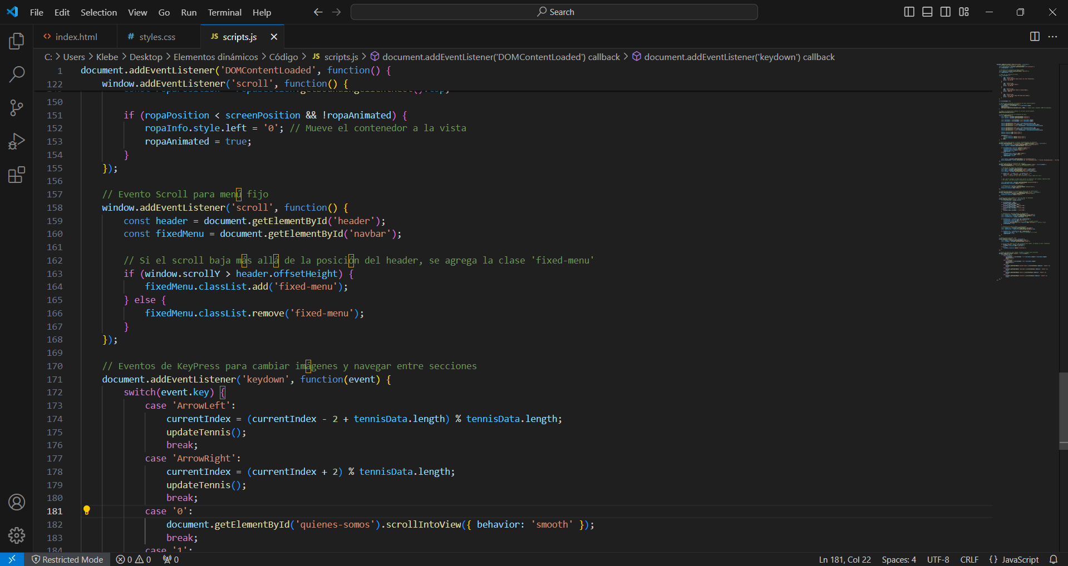

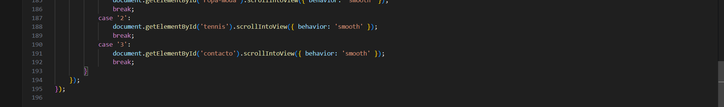

**Funcionamiento**

Se creo un primer evento KeyPress que es al seleccionar en nuestro teclado la tecla 0, 1, 2 o 3 nos irán llevando a distintas secciones de nuestra página.

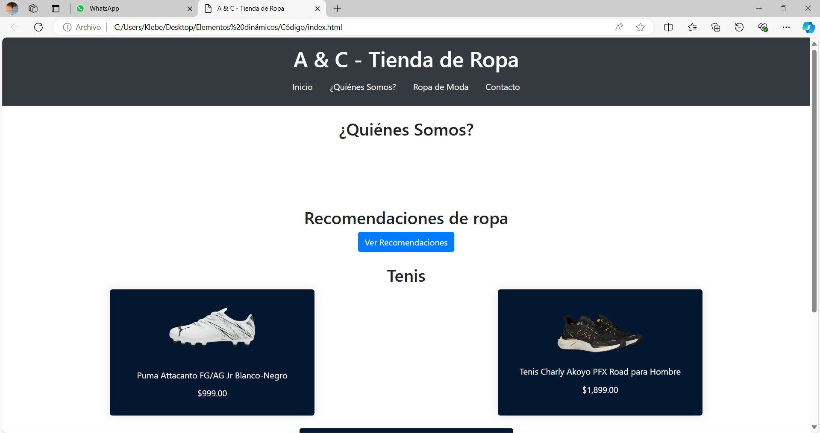

Al bajar con el ratón nos mostrará un elemento dinámico que aparecerá un cuadro con información de ¿Quiénes Somos?, de izquierda a derecha.

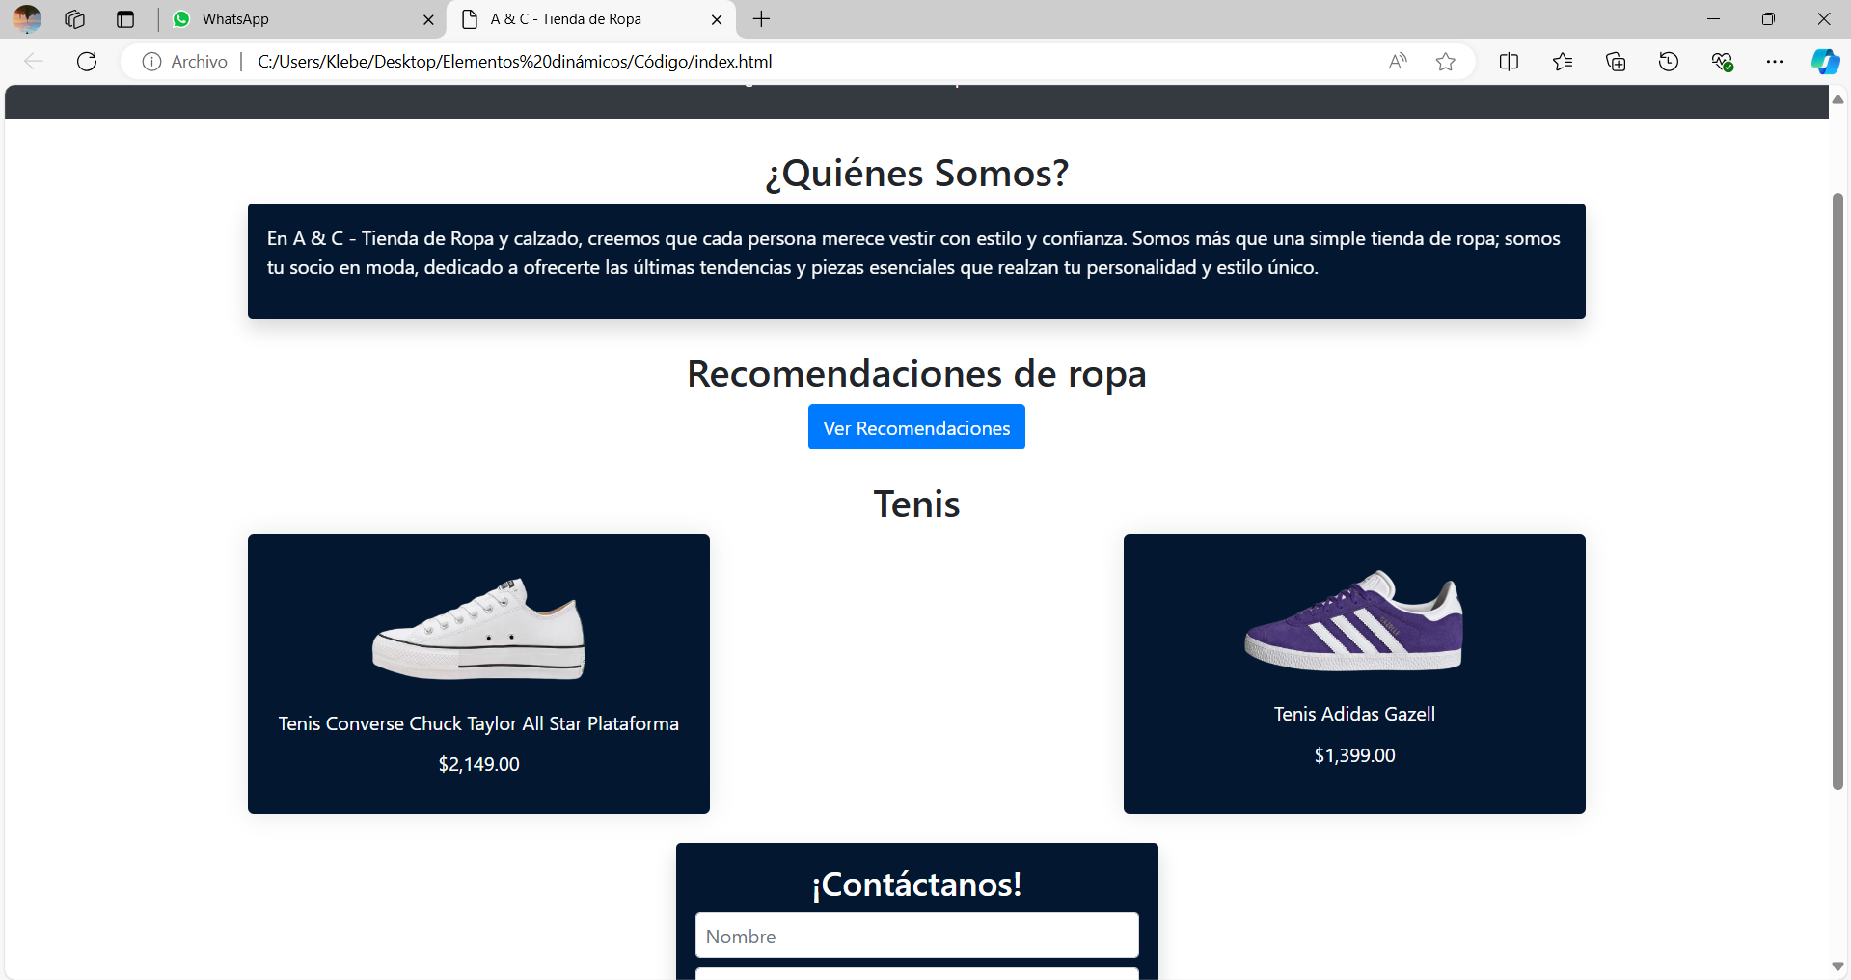

El segundo elemento dinámico es cuando damos click a ver recomendaciones nos mostrara información en un recuadro y abajo una imagen con las recomendaciones de ropa, si le damos click a ocultar nos ocultara dicha información e imagen.

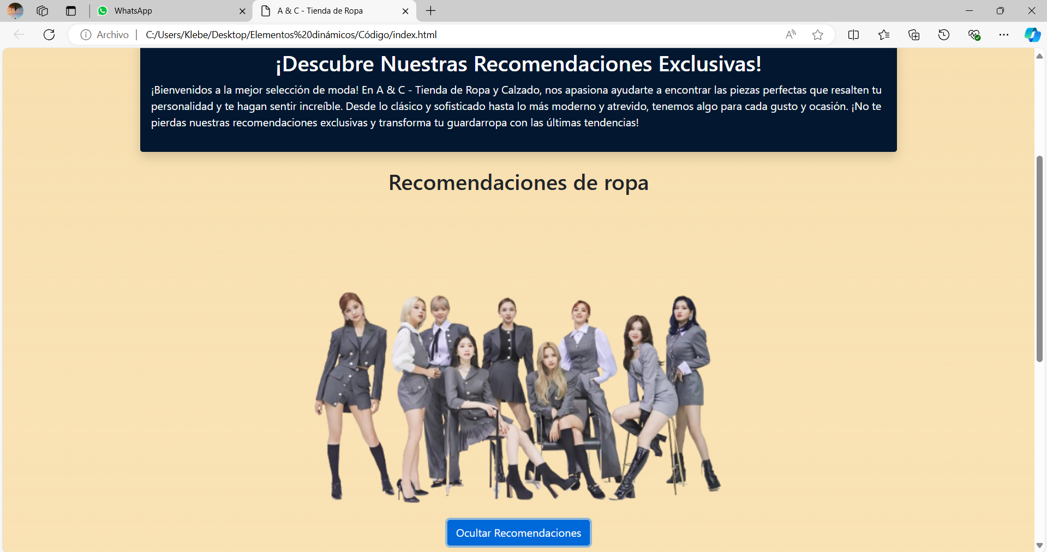

El tercer elemento dinámico es que la sección de tenis nos mostrara distintos tenis con una animación.

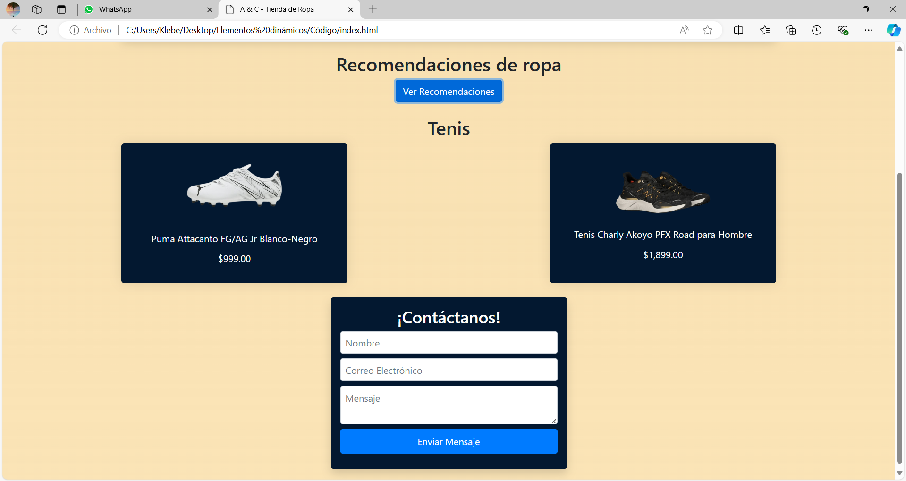

Aquí se creó un segundo evento KeyPress que al seleccionar la tecla izquierda o derecha de nuestro teclado cambian los tenis.

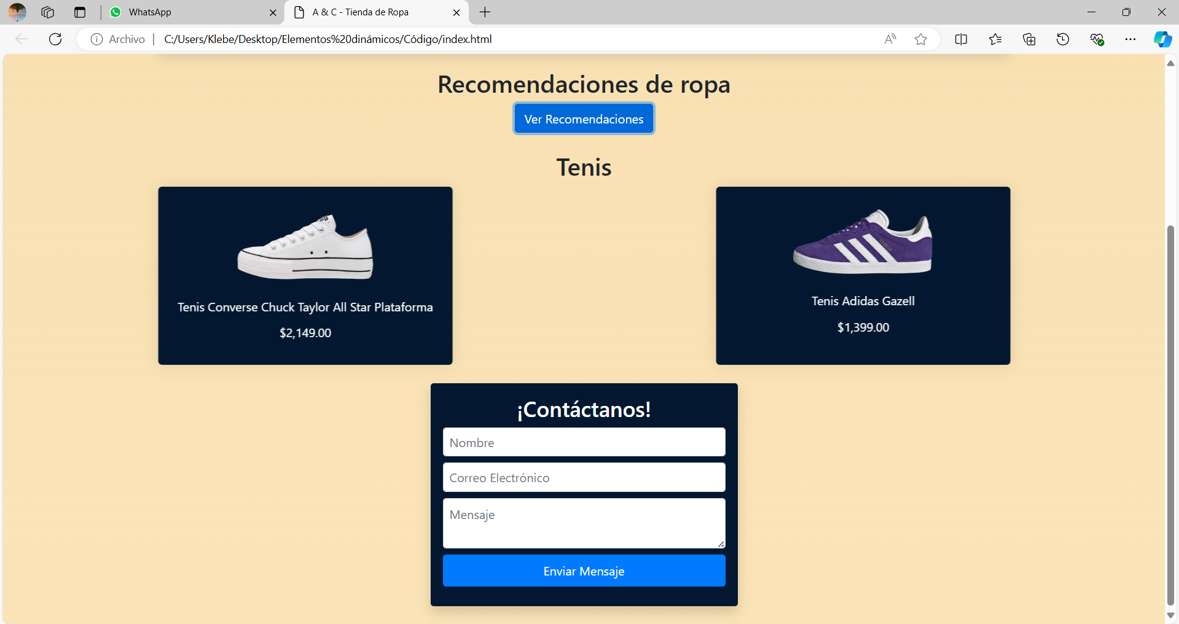

El cuarto elemento dinámico es un Scroll conforme vayamos bajando en la página cambiara de color el fondo de la página.

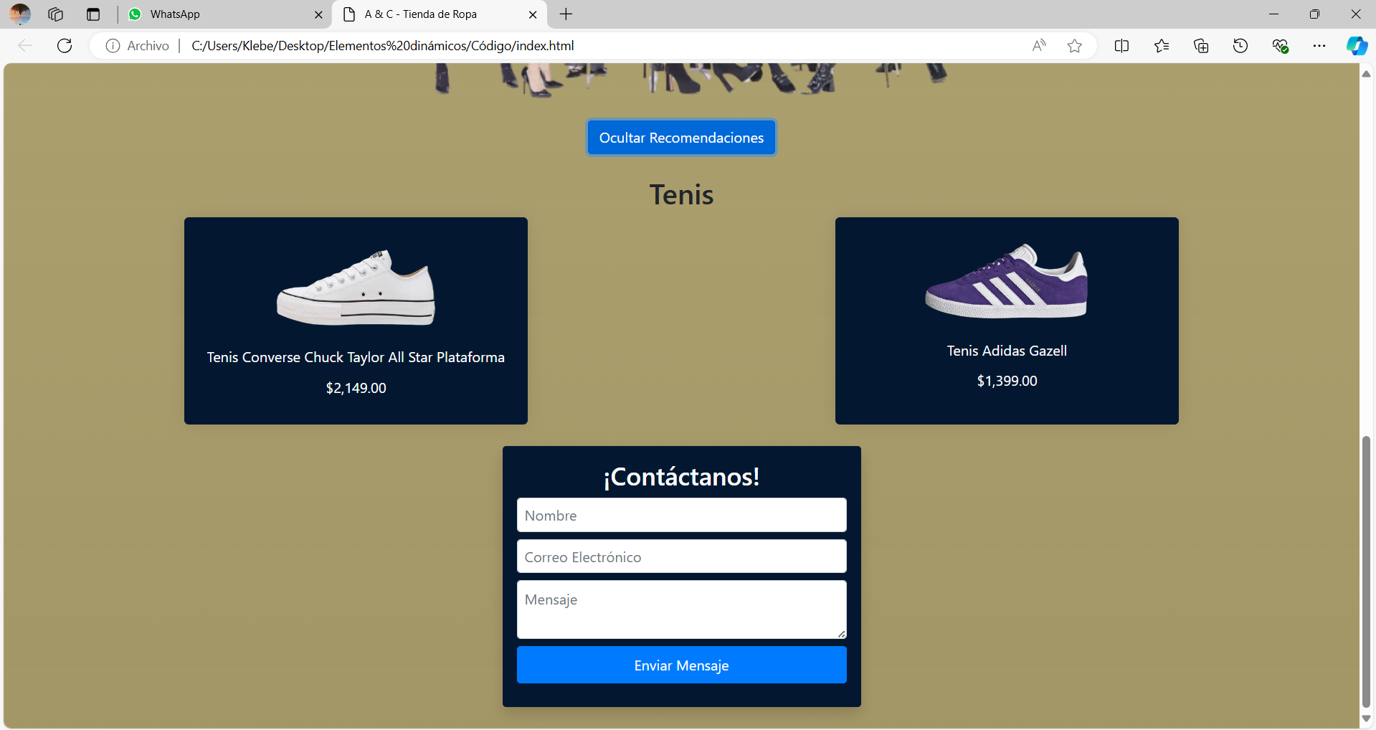

El quinto elemento dinámico es cuando le damos click a enviar mensaje nos mostrara con una animación un mensaje agradeciendo nuestro mensaje.

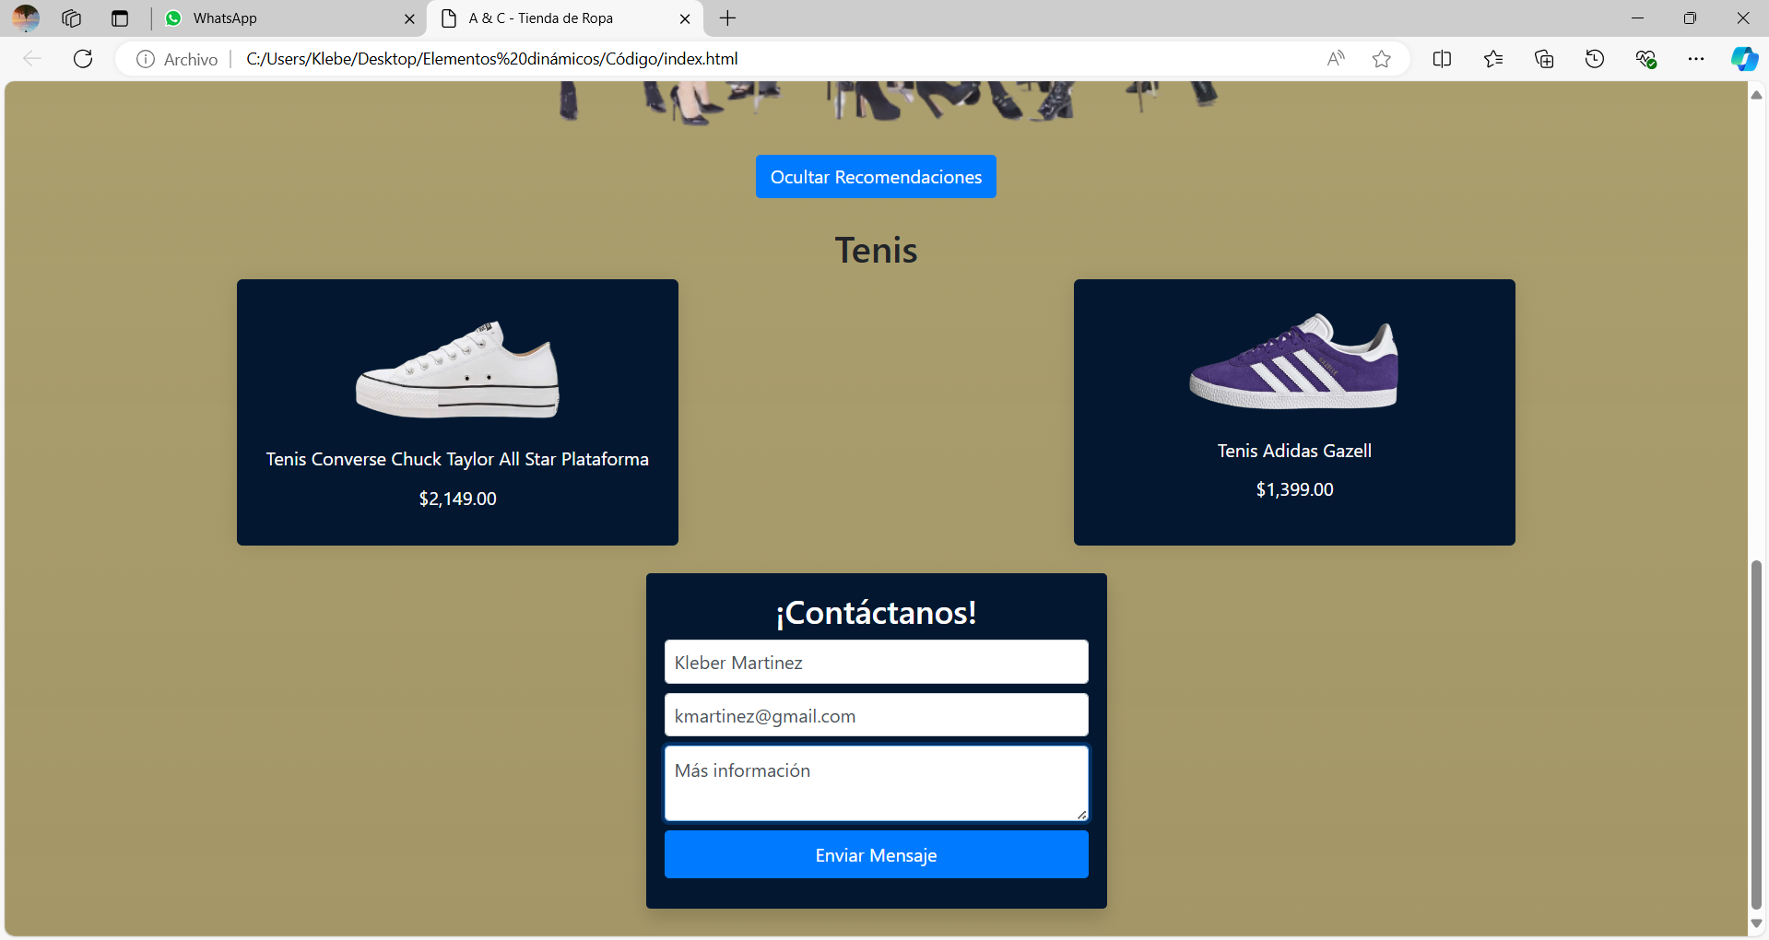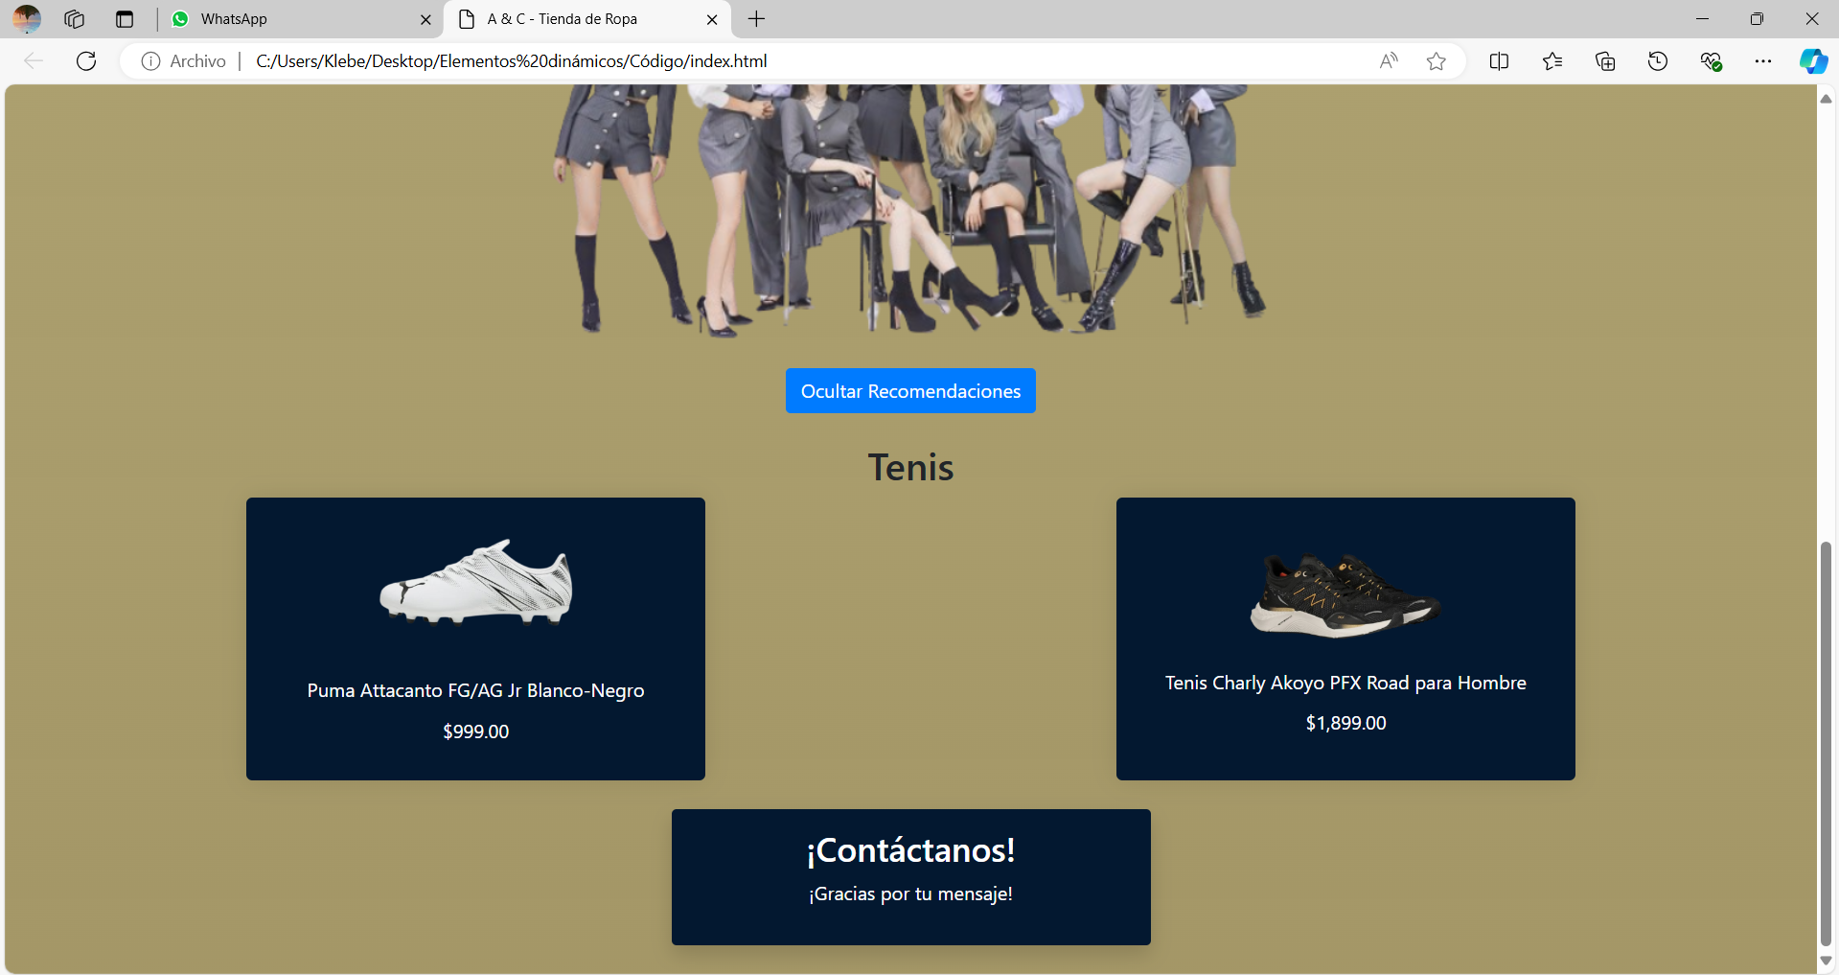

**Link del repositorio donde se encuentra nuestro proyecto en github**